Ouders Jolanda Venema, in 1988 ook vastgeketend.
15:31
19 januari 2011
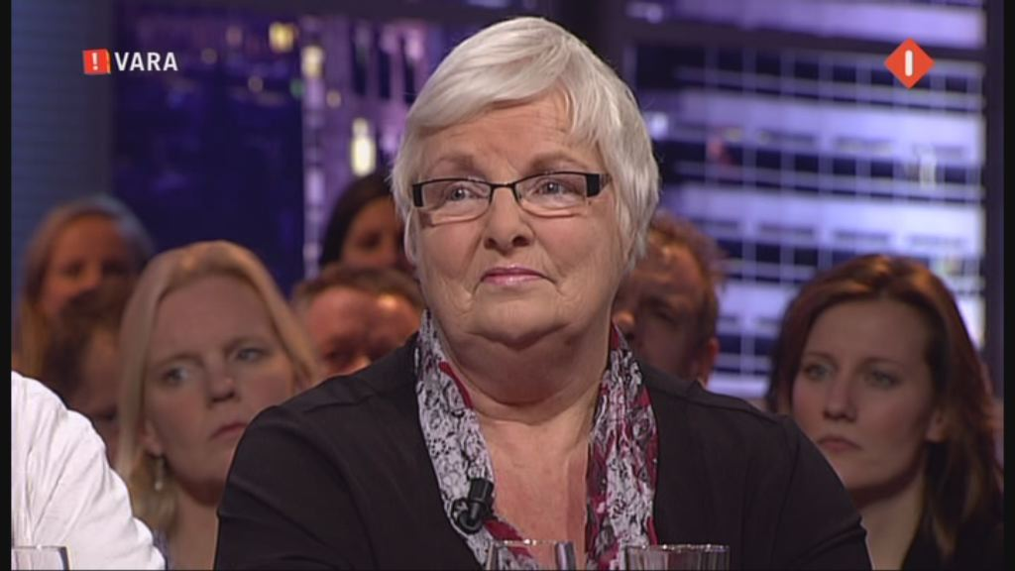
De situatie rondom de gehandicapte Brandon roept herinneringen op aan de situatie van Jolanda Venema. Tiny en Dick Venema zijn de ouders van Jolanda, een verstandelijk gehandicapte vrouw die door hen in haar zorginstelling naakt en vastgeketend aan een muur werd aangetroffen. Een foto van deze schrijnende situatie schokte Nederland in 1988 en leidde tot een fel maatschappelijk debat over de kwaliteit van de gehandicaptenzorg. De publiciteit leidde uiteindelijk tot een aanzienlijke verbetering van het leven van Jolanda en nieuwe inzichten over de behandelingen. Jolanda overleed in 1999 aan de gevolgen van een stafylococceninfectie. De zogeheten "zweedse band" waarmee Jolanda werd vastgeketend is echter nog niet compleet uitgebannen uit de Nederlandse zorginstellingen.
VPRO's Andere Tijden maakte een uitzending over Jolanda Venema.
Bestuurder van het CCE Rieneke de Wit heeft een consultatie- en expertisecentrum dat is opgericht na de commotie rondom Jolanda. Zij adviseert over langdurige zorg aan zeer moeilijke patiënten. Is er volgens haar iets veranderd nu 23 jaar later?
<iframe width="480" height="270" frameBorder="0" src="//media-service.vara.nl/player.php?id=69071"></iframe>

http://pauwenwitteman.vara.nl/Artikel.4215.0.html?&tx_ttnews%5Btt_news%5D=19916&cHash=6023ee3b11746d6a5c99d8ca5be36120/

